Бусова Ольга Григорьевна, учитель физики
Муниципальное бюджетное общеобразовательное учреждение города Тулуна
«Средняя общеобразовательная школа с углубленным изучением отдельных предметов № 20 «Новая Эра»
Предмет: Физика
Класс: 7
Тема урока: Давление твердых тел, жидкостей и газов
Тип урока: систематизация и обобщение знаний
Используемые технологии: кейс – метод
Цели урока:
- Содержательные: выявление уровня знаний учеников по теме «Давление», систематизация знаний, формулирование обобщения знаний по данной теме
- Деятельностные: воспитание общей культуры, эстетического восприятия окружающей действительности, создание условий для самооценки учеников, навыков самостоятельной работы, умения работать в группе, развитие познавательного интереса, воспитание лидерских качеств, обучение приемам самоанализа, сопоставления, сравнения, развитие умения обобщения, систематизации знаний.
Методы работы: частично-поисковой, проблемный, словесно-наглядный.
Задачи обучения:
- Повторить и проанализировать формулы для расчета давления
твердых тел, жидкостей;
- Выделить главные зависимости давления жидкости от плотности вещества и глубины погружения в жидкость;
- Повторить закон Паскаля и давление в сообщающихся сосудах
- Атмосферное давление и объяснение явлений, но основании имеющихся знаний
- Совершенствовать навык решения расчетных и качественных задач
- Формировать новые способы действий
- Развивать эмоциональную сферу, творческое мышление
- Устанавливать связь с жизненным опытом ребенка

Планируемый результат:
Предметные:
- Знать формулы давления твердых и жидких тел;
- Сообщающиеся сосуды
- Уметь применять формулы при решении задач;
Метапредметные.
Регулятивные УУД:
- организовывать своё рабочее мест;
- осуществлять контроль;
- прогнозировать результат на выходе
- оценивать результат
Познавательные УУД:
- ориентироваться в предоставленном материале;
- производить простые логические действия (анализ, сравнение, толкование).
Коммуникативные УУД:
- соблюдать простейшие нормы речевого этикета;
- планировать учебное сотрудничество с учителем и одноклассниками, способы взаимодействия;
- формирование умения объяснять свой выбор, строить фразы, отвечать на поставленный вопрос, аргументировать;
- участвовать в коллективном обсуждении учебной проблемы;
Личностные.
- проявлять уважение к своим товарищам в ходе дискуссии;
- формировать способность к самооценке на основе критерия успешности учебной деятельности;
- учебно – познавательный интерес к новому учебному материалу;
- ориентация на понимание причин успеха в учебной деятельности: самоанализ и самоконтроль результата.

Межпредметные связи: география, биология, математика.
Ресурсы: методические материалы, презентация.
Оборудование: воздушный шарик, шар Паскаля, пластилин.
Организация пространства: Фронтальная работа, индивидуальная работа, работа в парах.

Ход урока.
- Организационный этап
Ребята! Я рада вас видеть сегодня на уроке. Посмотрите друг другу в глаза, улыбнитесь, пожелайте хорошего рабочего настроения на уроке. Я тоже вам желаю сегодня отличной работы.
- Постановка цели и задач урока

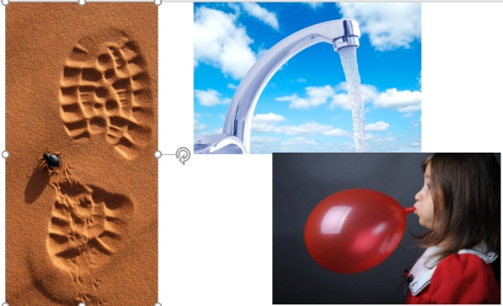
(На слайдах презентации демонстрирую три картинки)
Что объединяет эти картинки? (Давление)
Какие тела могут оказывать давление?
Как обозначается давление?
В каких единицах измеряется давление?
На доске составляем схему:
Р (Па)

Твердые тела
Жидкости

Газы

Какие цели мы поставим перед собой на этот урок? (Повторение, закрепление и обобщение знаний)
А чтобы отрегулировать этапы работы и систематизировать наши открытия мы будем заполнять в течение урока таблицу. Вы можете поставить себе от двух до пяти баллов за задание. Это не оценка, а показатель вашей активности на уроке при выполнении различных видов работ.
Лист оценивания на уроке
1.Решение задач | 2, 3, 4, 5 баллов (обведи оценку)
2.Работа в группе | 2, 3, 4, 5 баллов (обведи оценку)
3.Активность на уроке | 2, 3, 4, 5 баллов (обведи оценку)
4.Вопросы | 2, 3, 4, 5 баллов (обведи оценку)
5.Экспресс - тест | 2, 3, 4, 5 баллов (обведи оценку)

- Актуализация знаний
Р(Па)
Продолжаем работать со схемой.
Твердые тела
P=ρgh
Жидкости
$Р=\frac{F}{S}$
Газы
Формула давления твердого тела?
Формула давления жидкости на дно и стенки сосуда? (Давайте пропоем ее!)
- Обобщение и систематизация знаний
Сейчас я проведу несколько опытов, а вы должны будете объяснить их.

Опыт с песком. В лотке насыпан песок высотой 10 см. Опускаю в песок кирпич разными гранями. (Изображение вывожу на экран с помощью документ - камеры).
Чем отличаются отпечатки, полученные от разных граней кирпича? Почему? От чего зависит давление твердых тел?
А теперь изменим опыт. На песок положим сразу 2 кирпича друг на друга.
Как сейчас выглядят отпечатки от кирпича? От чего зависит давление твердых тел?
Опыт с водой. Взяли два одинаковых стакана с водой и полностью заполнили их водой. Из двух стаканов одновременно выливаю в широкий сосуд воду, но с разной высоты.
Одинаковое ли давление оказывают струи воды?
Где давление воды больше? Почему?
От чего зависит давление жидкости?
Опыт с воздушным шариком. Под колокол воздушного насоса кладу слегка надутый и завязанный шарик. Выкачиваю насосом воздух из-под колокола.
Что происходит с шариком?
Почему он принимает форму шара?
Каково давление газа по разным направлениям внутри шарика?
Опыт с шаром Паскаля. Демонстрация опыта с шаром Паскаля.
Почему вода выливается из шара по всем направлениям одинаково?
Сформулируйте закон Паскаля.
А сейчас на закрепление формулы давления твердых тел мы с вами решим задачу. (Раздаточный материал)
Текст задачи. Определите давление, оказываемое на почву катком весом 45 кН, если его площадь опоры равна 1500 см².
К доске выходит ученик решать задачу, остальные делают эту работу самостоятельно в тетради.
Ребята, давайте оценим работу своего товарища.
Не забывайте заполнять таблицу самоконтроля.
А теперь вопрос-ответ:
Какой прибор служит для измерения атмосферного давления? (Барометр)
Кто сможет назвать самую высокую гору на Земле? (Эверест)
А ее высоту? (~8800 м)
Чему равно нормальное атмосферное давление? (760 мм рт.ст.)
- Применение знаний и умений в новой ситуации
А сейчас вы должны разделиться на группы, по 4 человека в каждой. Вам нужно будет прочитать ситуацию (раздаточный материал). Обсудить в группе вопросы, представленные после текста.
Кейс № 1
Жил был в одном кухонном государстве обычный чайник. Всё у него было обычное: обычный коричневый цвет, обычный размер в 2 литра и носик у него тоже был обычный: узенький, и заканчивался на уровне самого чайника.
«Вот бы мне длинный носик, - думал чайник, - тогда меня видно было бы намного лучше! Все бы меня замечали и понимали, что я совсем не обычный чайник, а особенный!» Не успел он как толком эту мысль обдумать, как вдруг – бац! Носик стал у чайника длинный, яркий, красивый. Все стали сразу замечать чайник, обращать на него внимание, даже разглядывать, но вот пользоваться им совсем перестали. «В чём дело?» - подумал чайник.

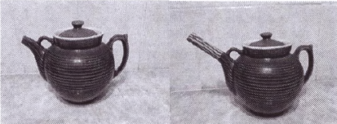

Для демонстрации вопросов показываю учащимся чайник
- Обыкновенный
- С длинным носиком
- С коротким носиком

Вопросы к кейсу:
- Почему чайником перестали пользоваться?
- Каким свойством обладает чайник?
- А если бы носик у чайника был ниже самого сосуда чайника, было бы удобно?
- Почему?
Выслушать ответы на вопросы к данному кейсу. Обобщить ответы учащихся.

Текст следующего кейса выводится на экран. Обсуждение проблемы ведется в группах.
Кейс № 2
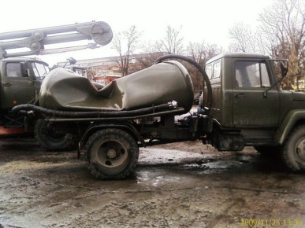
Журналистское расследование: из статьи в журнале «Наука и жизнь»
«Один из северных городов». В цистерне был мазут. Чтобы опорожнить цистерну, мазут нужно было разогреть. Разогревали горячим паром, который подавался прямо в цистерну. Когда мазут слили, люк цистерны закрыли, не дав ей охладиться. Через какое-то время цистерна сплющилась?

Вопросы к кейсу:
- Почему цистерна сплющилась?
- Как нужно было бы поступить, чтобы цистерна осталась целой?

Выслушать ответы на вопросы к данному кейсу. Обобщить ответы учащихся.

- Контроль усвоения знаний, обсуждение допущенных ошибок и их коррекция

Экспресс – опрос. (Вопросы выводятся на экран)
- Какой буквой обозначается давление?
- Какие тела могут оказывать давление?
- Формула давления твердых тел.
- Формула давления жидкости
- Единицы измерения давления
- Чем создается давление газа?
- Чему равно нормальное атмосферное давление?

А теперь проверим ответы на вопросы
- P
- Твердые, жидкие, газообразные
- $P=\frac{F}{S}$
- P=ρgh
- Па
- Ударами молекул о стенки сосуда
- 760 мм рт.ст.

- Рефлексия

Мы в начале урока ставили цель. А мы ее сегодня достигли?

Заполните таблицу самоконтроля. Если у вас получилось 5 баллов за сегодняшнюю работу на уроке, то вы уверенно можете сказать, что вы знаете материал по данной теме. Если у вас получилось 2, 3 или 4 балла, то это говорит о том, что вам еще раз нужно повторить данную тему по учебнику или обратиться за консультацией к учителю.
Предлагаю вам сейчас сделать комплимент своему однокласснику за деятельность на уроке.
Я делаю комплимент всему классу за работу на уроке.

